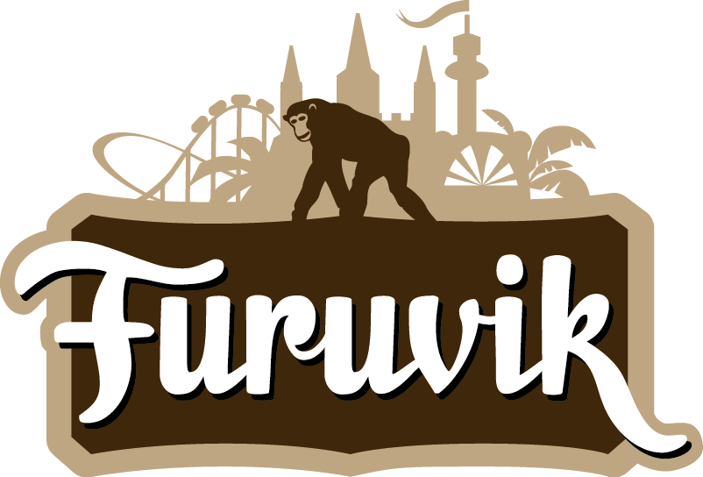

Pressmeddelande 2017-02-13

MISS LI KLAR FÖR FURUVIKS STORA SCEN

En av Sveriges mest färgstarka artister kommer till Furuvik i sommar. Hennes musik har spelats i några av de största amerikanska TV-serierna, hon har blivit utsedd till årets liveartist och legat rekordlånga 240 veckor på Svensktoppen med Lars Winnerbäck-duetten ”Om du lämnar mig nu”. Den 17 juni välkomnar vi Miss Li till Furuviks Stora Scen.
Miss Li debuterade i november 2006 och gav inom loppet av ett år ut tre storsäljande album samt en "Best of"-skiva med åtta unika spår. Under samma period spelade hon in duetten "Om du lämnar mig nu" med Lars Winnerbäck, som klockade in rekordlånga 240 veckor på Svensktoppen, vann en grammis för Årets Låt och hon blev dessutom utsedd till årets liveartist. Sedan dess har Miss Li haft åtskilliga hits, toppat listor och hörts i några av världens största tv-serier som "Grey´s Anatomy" och "Desperate Housewives". De senaste åren har Miss Li rest världen runt och skrivit musik åt andra, men nu är hon redo för en nystart och i mars släpper hon ett helt nytt album. Den 17 juni är det dags för Miss Li att kliva ut på Furuviks Stora Scen.
För mer information kontakta Nina Tano, VD på Furuvik på telefon 010-708 79 18 eller e-mail nina.tano@furuvik.se. För pressbilder besök vår Bildbank bilder.parksandresorts.com/furuvik

FURUVIKS STORA SCEN 2017
Följande konserter är hittills bokade till Furuviks Stora Scen:

HOV1 – 27 maj kl. 20.00
Miss Li – 17 juni kl. 20.00
D-A-D – 7 juli kl. 20.00
The Hives – 14 juli kl. 20.00
Brad Paisley – 24 juli kl. 20.00
Thomas Di Leva – 5 augusti kl. 20.00
Magnus Uggla – 19 augusti kl. 20.00

